**Лабораторна робота**

з навчальної дисципліни

Сучасні технології програмування

**Тема лабораторної роботи №5**

# Розробка клієнтської частини веб-застосування. Робота

зі статичними файлами

Виконав: Бережанський Дмитро Іванович

Спеціальність: 122 Комп’ютерні науки, група 544

Прийняв: Дмитро Ілліч Угрин

Чернівці 2022

**Завдання роботи:** Познайомитись з базовими принципами оформлення веб-сторінок та розробити власний графічний дизайн для персонального блогу. Розробити клієнтську частину персонального блогу, додавши фон, рисунки, відступи, вирівнювання і т.і. Завершити наповнення інформацією через адмін-інтерфейс.

**Хід роботи**

Першим кроком нам необхідно виконати команду python manage.py collectstatic для того щоб зібрати статичні файли з кожного з наших додатків.

Тепер нам необхідно завантажити скомпільовані версії CSS та JS з сайту getbootstrap.com. Помістити їх в папку static в нашому додатку.

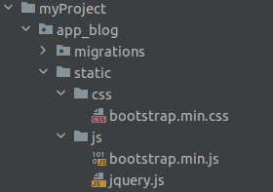

Також створимо тепер спільний шаблон де будемо підключати статику і який буде містити загальні для всіх сторінок сайту елементи base.html.

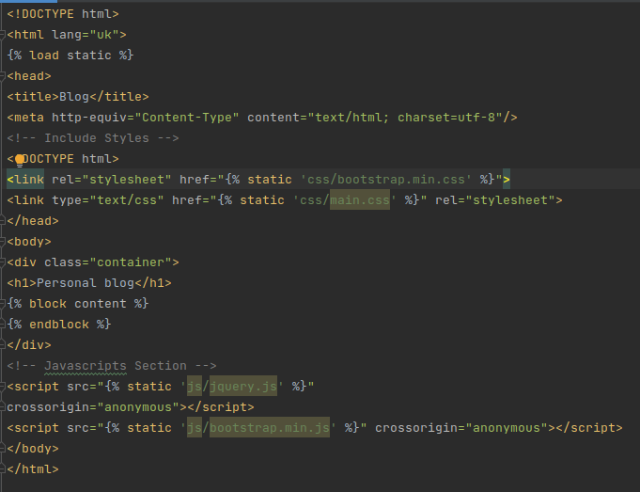

Далі нам необхідно відредагувати index.html наступним чином.

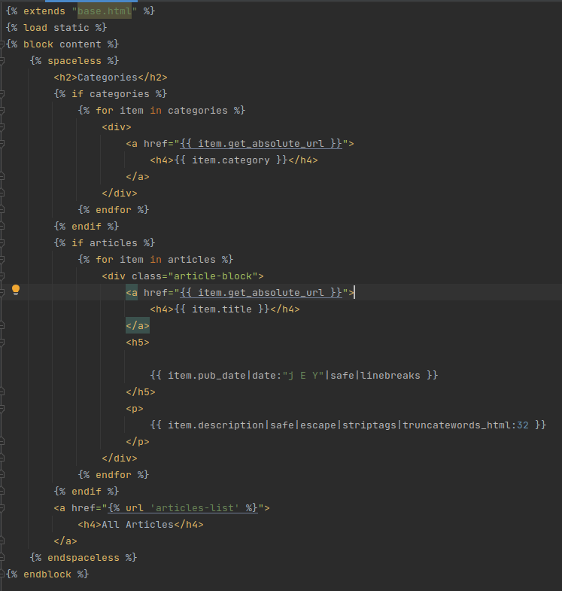Те саме для сторінки article_list.html.

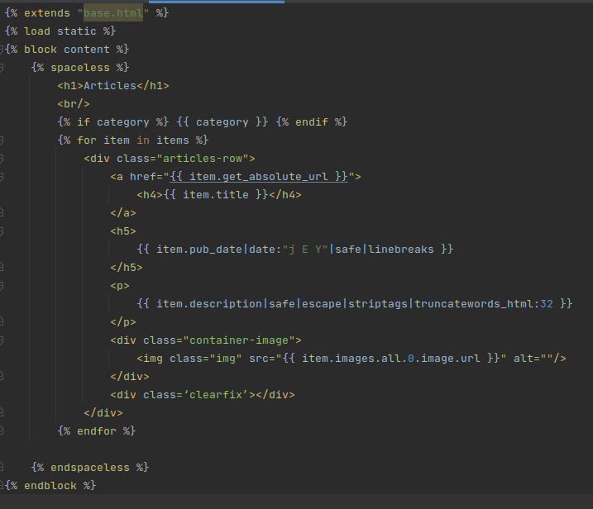

І також для article_detail.html.

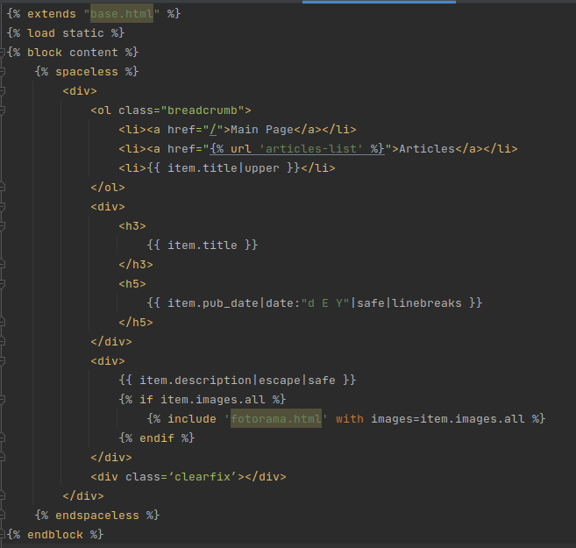Додамо на головну сторінку навігаційну панель замість простого списку категорій. Для цього нам необхідно змінити наш index.html наступним чином.

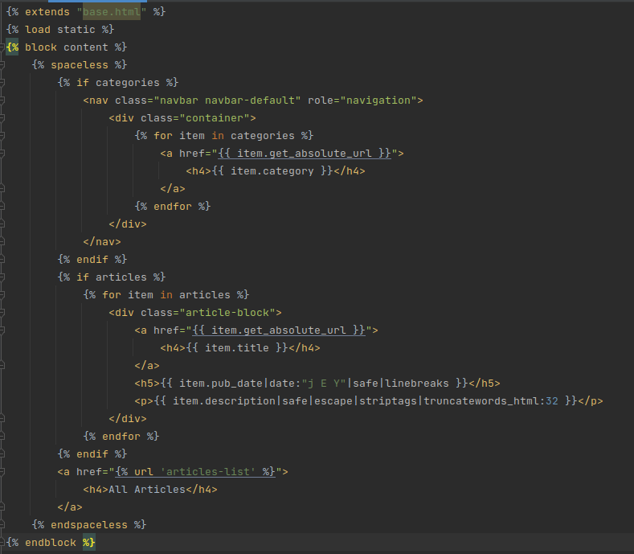Тепер нам потрібно виправити відступи між назвами в навігаційному елементі та сторінці перегляду публікацій. Для цього нам потрібно додати в файл main.css наступні рядки:

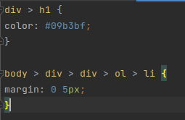

Далі для виправлення розміру зображення в верстці додамо наступні рядки зі стилями:

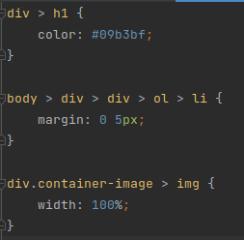

Тепер у файлі main.css необхідно додати властивість background-іmage для body та ще декілька властивостей, наприклад імпорт та встановлення шрифтів, тіні для блоків та інше.

**Подивимось тепер на наші зміни:**

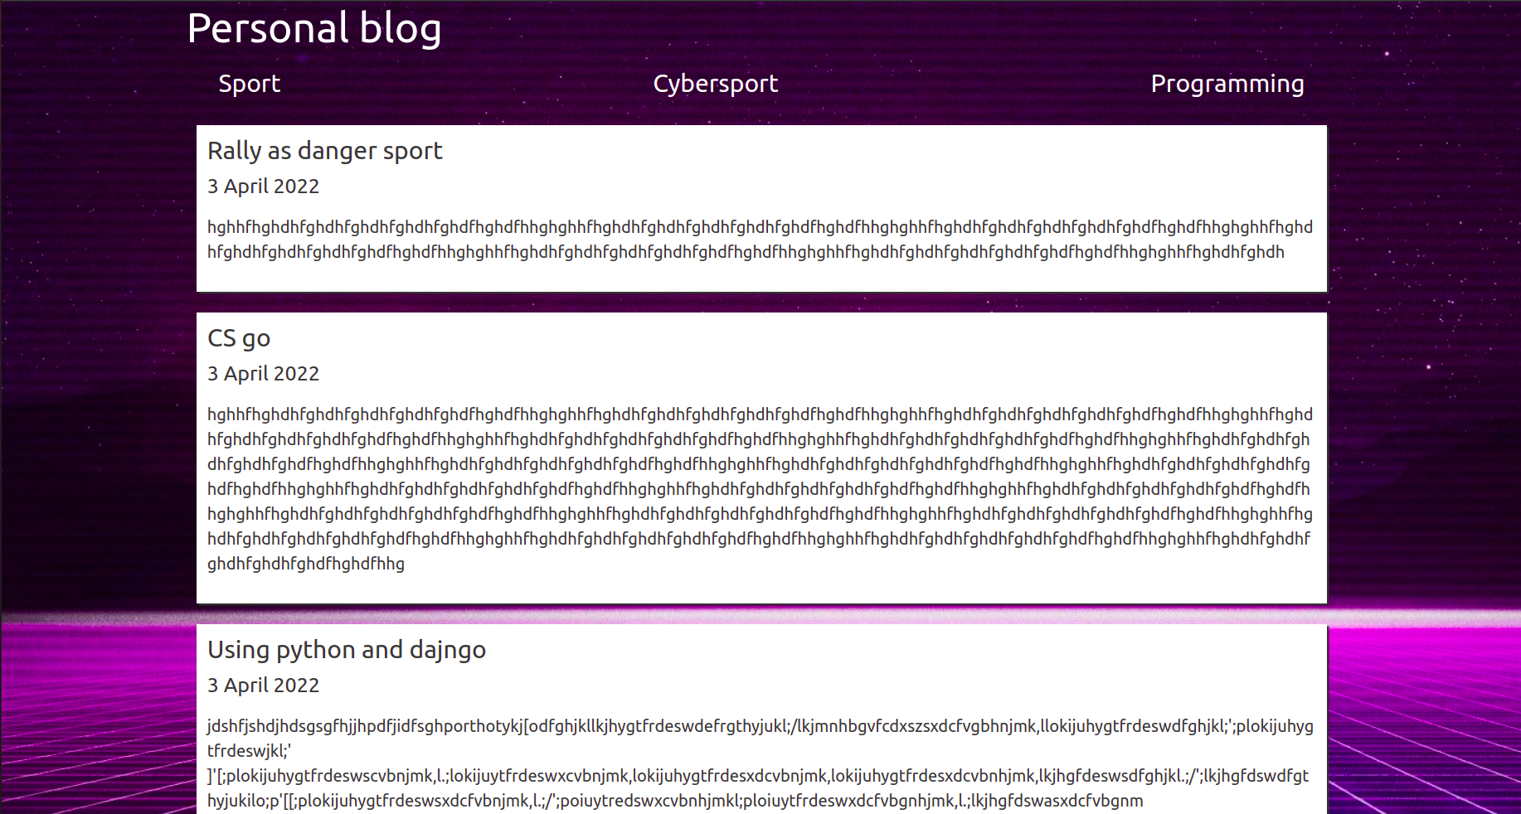

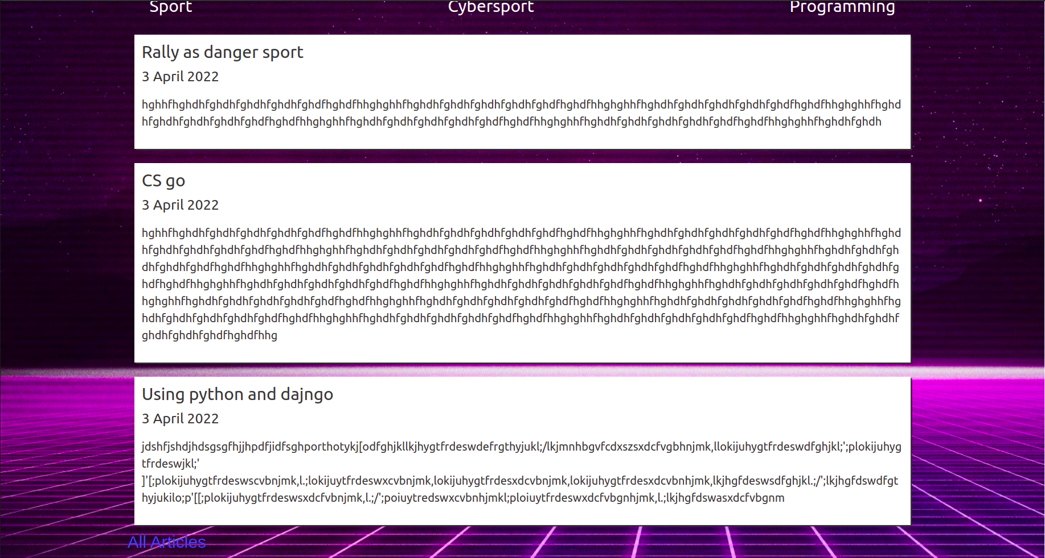

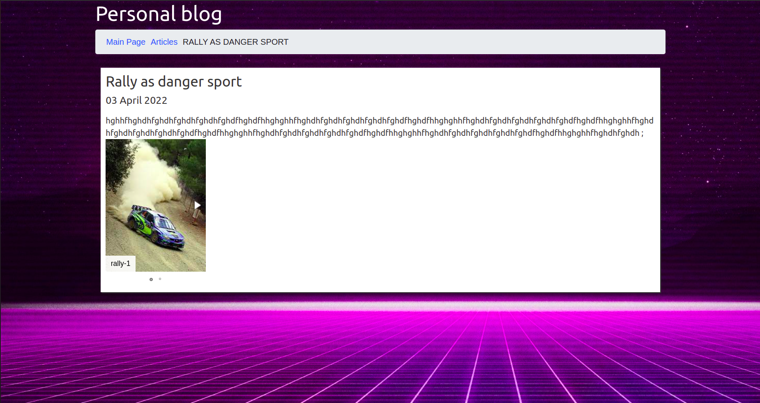

**Посилання на гілку:** <https://github.com/DmytroBerezhanskiy/STP-Chnu/tree/lab_5>